Муниципальное дошкольное образовательное учреждение
«Детский сад № 75»

Конспект образовательной деятельности

по ПДД

в средней группе № 5
«Зайка – пешеход».

Подготовили воспитатели: Шишкова Н. Н.
Лазарева А. В.

г. Ярославль – 2015 г.

Цель:
Формировать представления о правилах безопасности дорожного движения в качестве пешехода.

Задачи:
- Активизировать в речи детей понятия «дорога», «перекресток», «тротуар», «пешеход».
- Продолжать знакомить с дорожными знаками «Пешеходный переход», «Подземный переход», «Надземный переход».
- Развивать умение соотносить символ предмета (дорожный знак) с реальным предметом. Упражнять в правильном использовании в речи предлогов на -, над -, под -,
- Закреплять знания о назначении светофора, умение различать его сигналы. Развивать творчество в процессе рисования элементарной дорожной ситуации.
- Воспитывать сочувствие к персонажу, желание помочь ему в трудной ситуации.
Материалы: иллюстрация «Улица города», иллюстрации с разными видами пешеходных переходов, дорожные знаки «Пешеходный переход», «Подземный пешеходный переход», «Надземный пешеходный переход», макет светофора, листы бумаги, цветные карандаши.

Ход деятельности:
В. Дети, сегодня к нам в гости пришел необычный гость? Давайте с ним поздороваемся. Кто же это? Д. Зайчик.
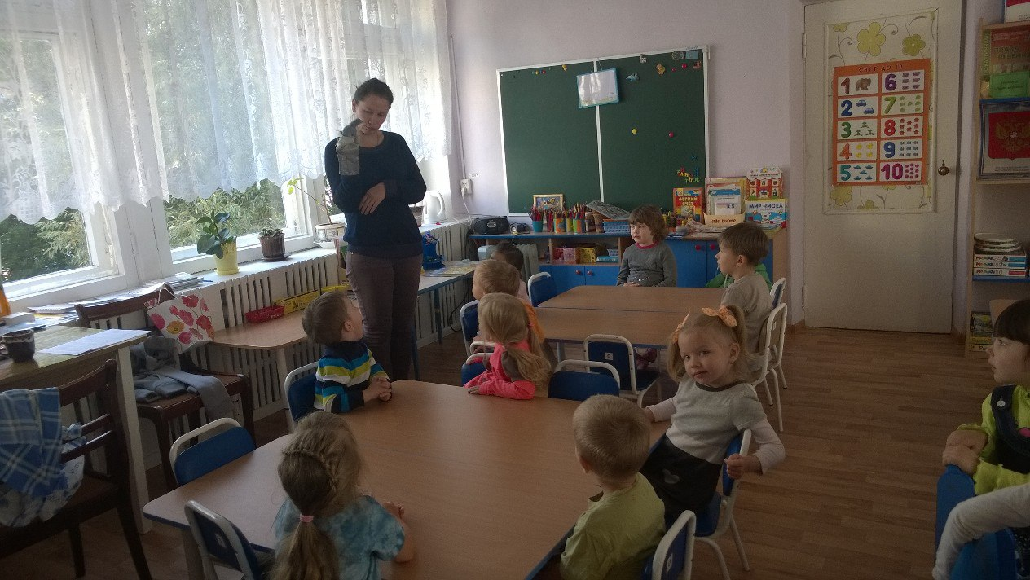
В. Это не просто зайка, а настоящий лесной житель. Зайка, а что ты делаешь в городе?
З. Здравствуйте, ребята! Я прискакал из леса, чтобы навестить в контактном зоопарке своих родственников - кроликов. Но как только оказался в городе, очень испугался. Здесь так много машин и людей. Все куда-то движутся. А я не могу даже перейти дорогу.
В. Успокойся, Зайка! Наши ребята сейчас тебе помогут. Они расскажут тебе правила безопасного поведения на улице.
В. Улица города состоит из нескольких частей (Показывает иллюстрацию улицы города и зарисовывает).
Как называется часть улицы, по которой едут машины?
Д. Дорога.
В. Как называют людей, которые ходят по улицам?
Д. Пешеходы.
В. Где могут передвигаться пешеходы? Как называется эта часть улицы?
Д. Тротуар.
В. Улицы в городе часто пересекаются между собой. Как называется место, где они пересекаются?
Д. Перекресток. 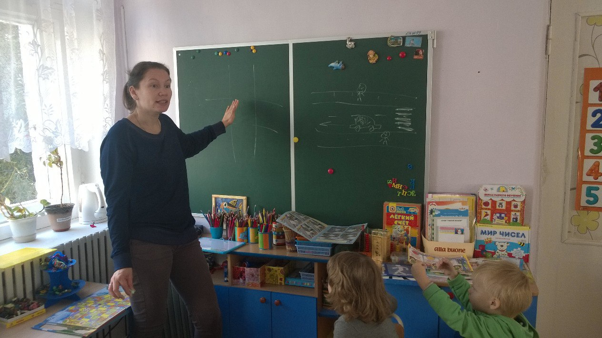
З. Значит, на улице я пешеход и ходить могу только по тротуару?
В. Молодец, Зайка! Ты очень быстро все запоминаешь. А как ты хотел перейти дорогу?
З. Я торопился, хотел перебежать дорогу то тут, то там. Но машины очень быстро ехали, сигналили мне, и я очень испугался.
В. Что ты, Зайка, это очень опасно, переходить дорогу в неустановленном месте.
Ребята, где можно переходить дорогу?
Д. Дорогу можно переходить на пешеходном переходе.
З. А как он выглядит?
В. Что такое пешеходный переход?
Д. Пешеходный переход обозначен белыми полосками на проезжей части
(Воспитатель приклеивает к доске знак пешеходного перехода.)
В. А какие еще бывают пешеходные переходы?
Ответы детей.
В. На дороге есть еще два перехода. Один под землей, он так и называется «Подземный» и над землей – «Надземный.
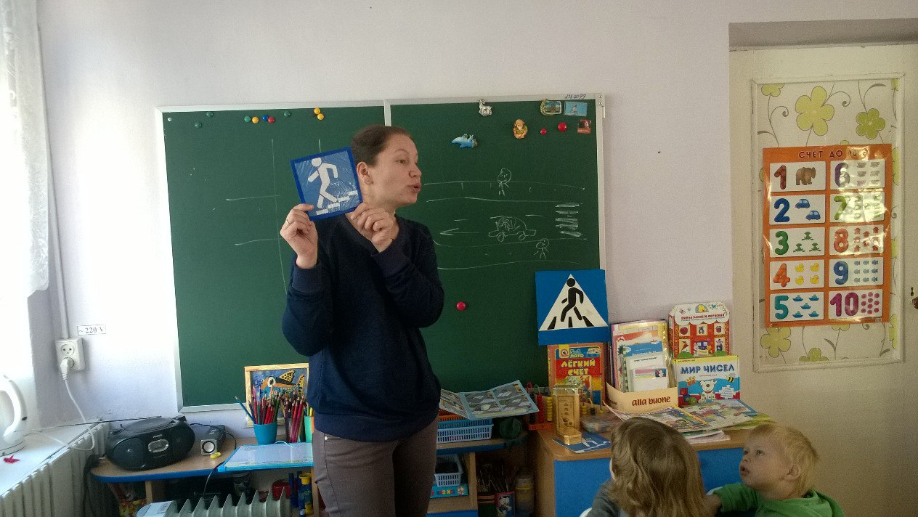
З. А как же я узнаю, где они находятся?
В. Все пешеходные переходы обозначены специальными знаками.
(К доске приклеиваются знаки соответствующих переходов). 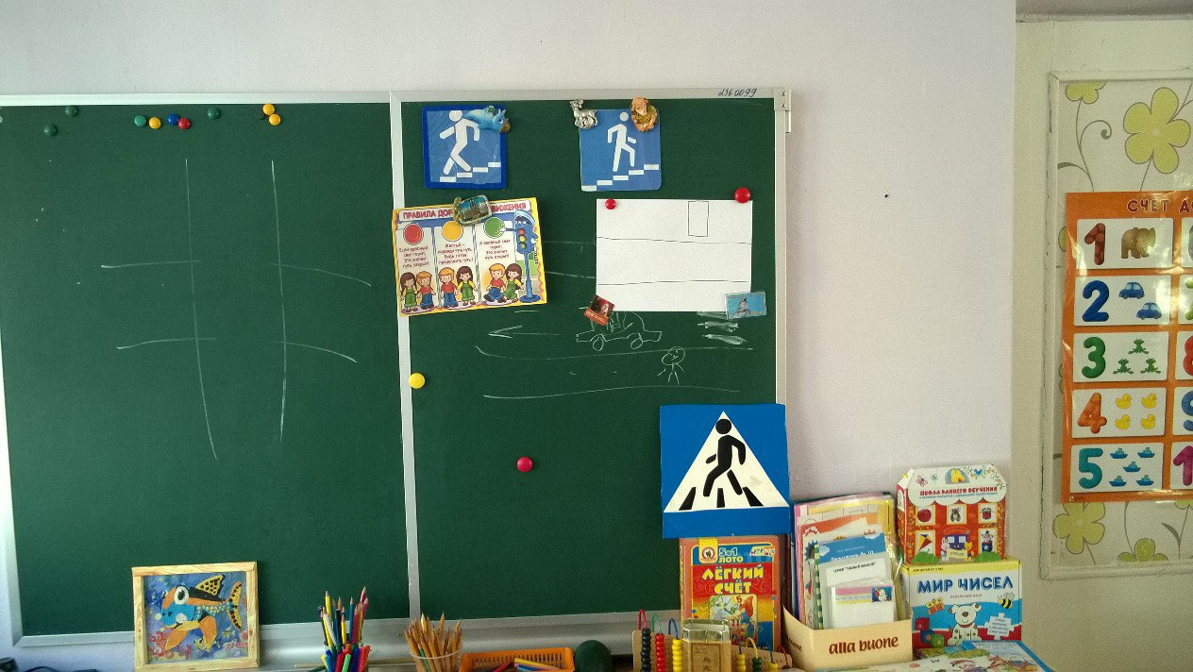

В. Зайка, ты узнал, где можно переходить дорогу. А сейчас мы расскажем, когда можно переходить дорогу.
Чтоб тебе помочь
Путь пройти опасный
Горим и день, и ночь –
Зеленый, желтый, красный.
В Кожевников.
З. Ребята, о каком помощнике, говорится в стихотворении?
Д. Это светофор!
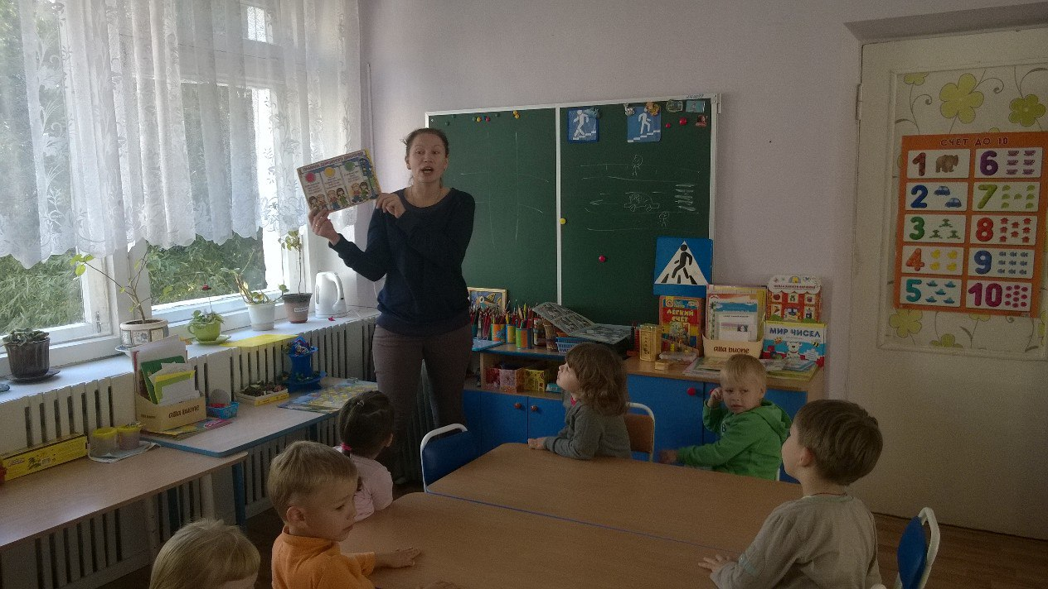
В. Правильно, а что обозначают его сигналы?
Д. Красный свет говорит стоп, желтый – приготовится, а зеленый – идти.
В.Сейчас мы поиграем в игру, которая называется «Светофор».
Правила: Если я говорю красный, вы сидите не шевелитесь.
Желтый - хлопаем в ладоши.
Зеленый – топаем.
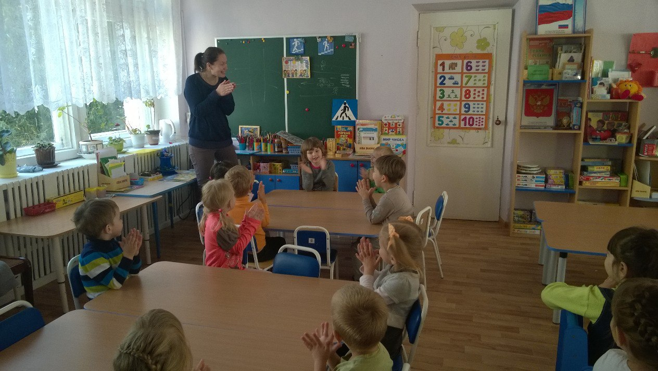
В. А сейчас ребята давайте нарисуем ситуацию на дороге, чтобы зайка не забывал правила дорожного движения.
Дети рассаживаются за столы и приступают к продуктивной деятельности: ИЗО. После завершения работы дарят, работы Зайке. 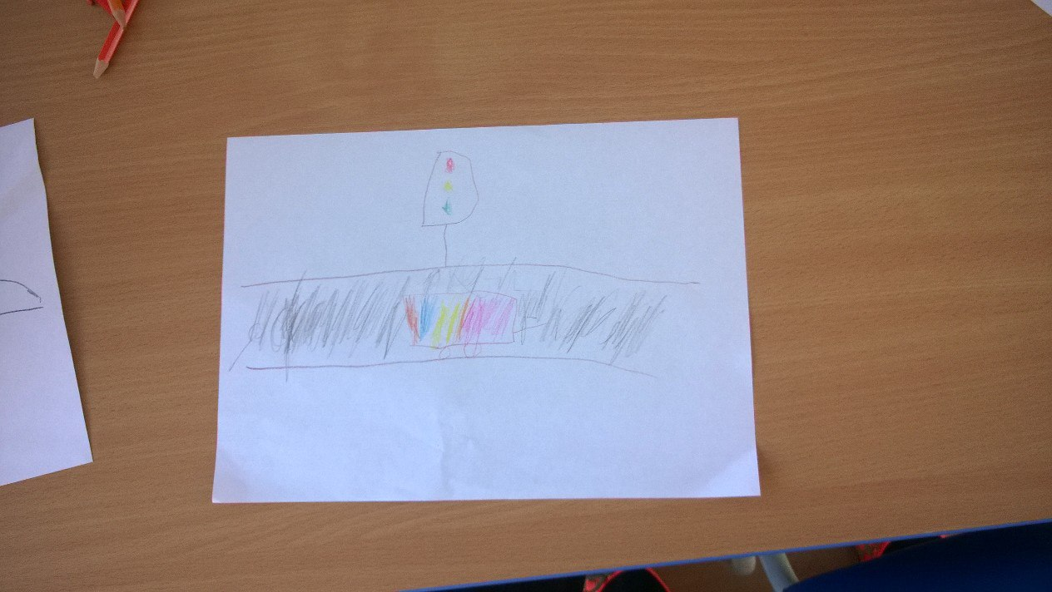
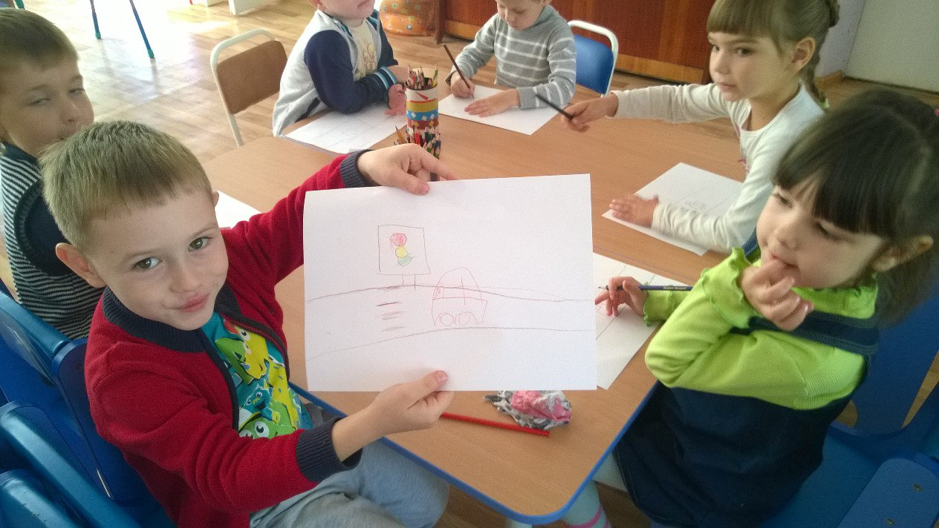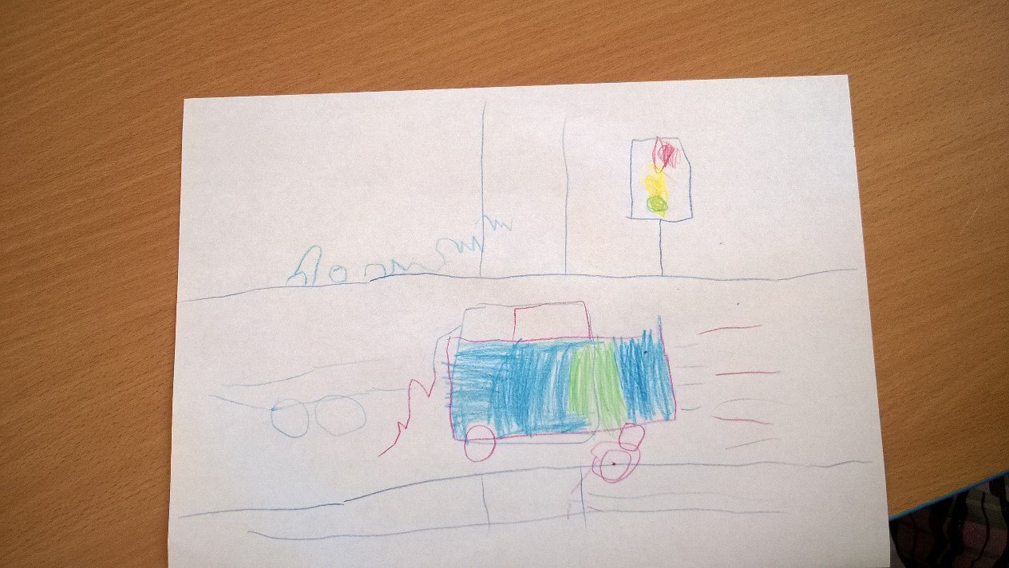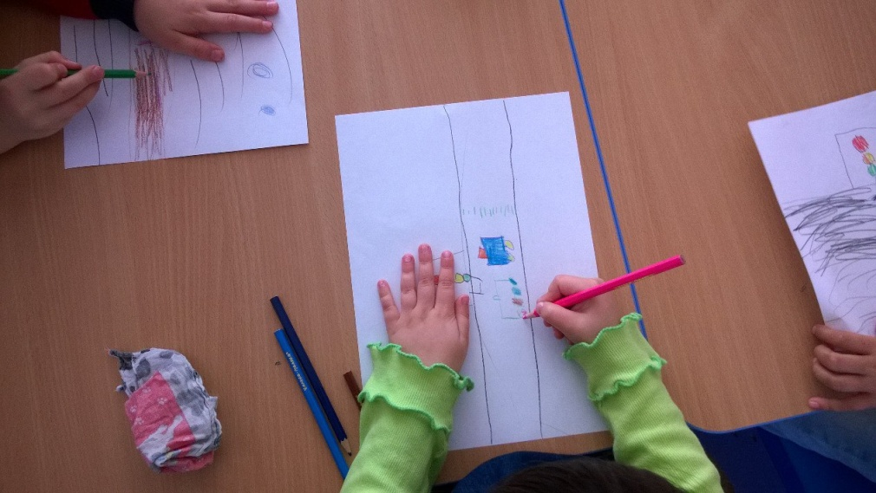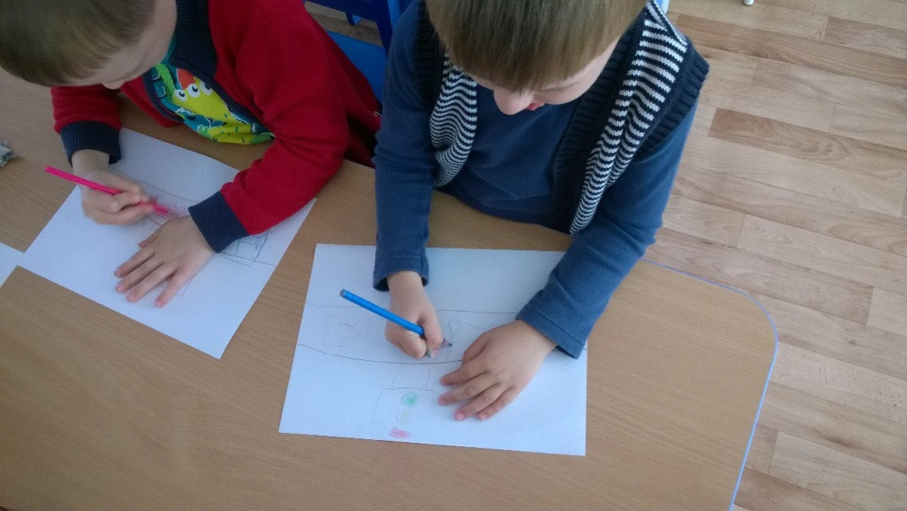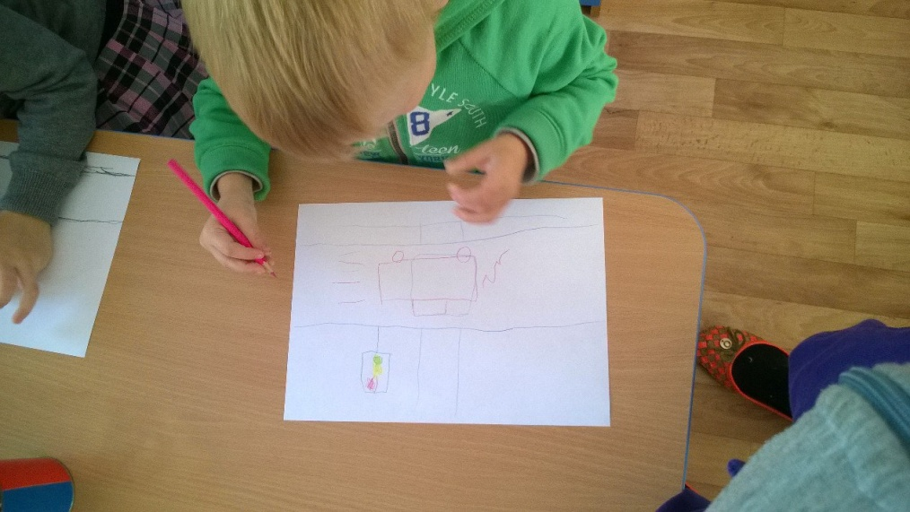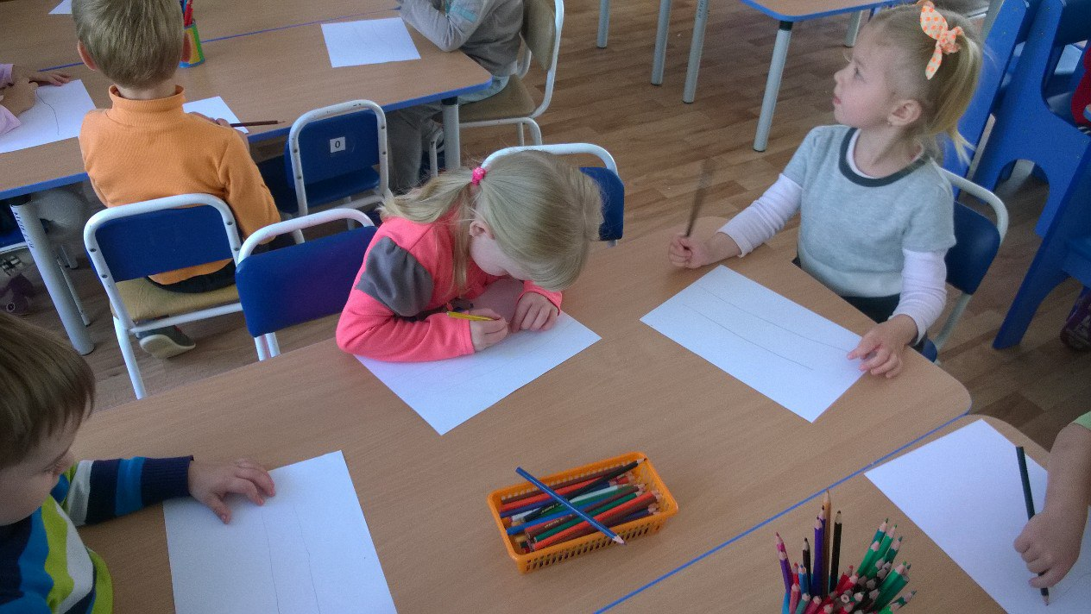
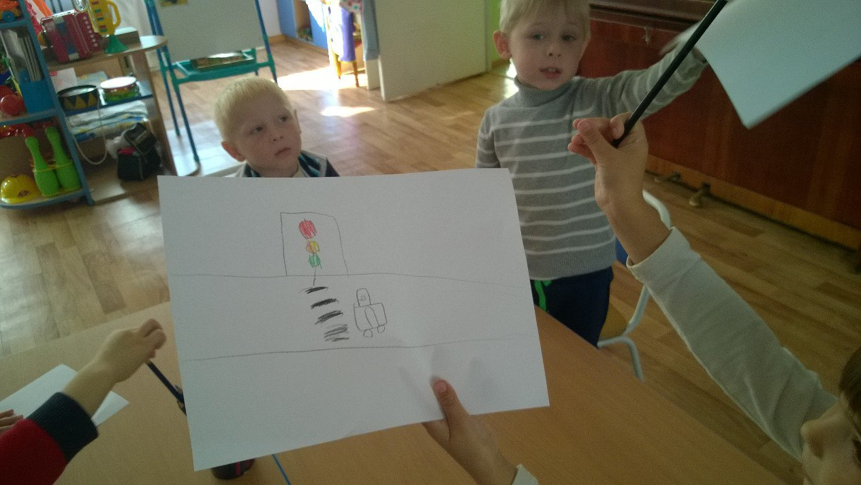
З. Спасибо, ребята, теперь я обязательно доберусь до своих друзей и расскажу им о правилах дорожного движения. До свидания!
Д. До свидания.

